Олимпиада по литературе
5 класс

На все вопросы возможен только один правильный ответ.

1. Как называется следующий отрывок из сказки: «В некотором царстве, в некотором государстве жили-были старик и старух, и было у них три сына».
A) обращение
B) монолог
C) зачин
D) концовка

2. Найдите четвёртый «лишний».
A) «Царевна-лягушка»
B) «Солдатская шинель»
C) «Василиса Прекрасная»
D) «Гуси-лебеди»

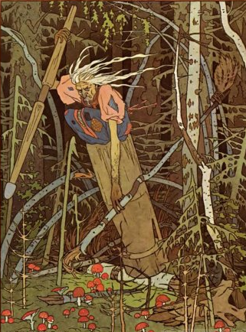
3. Назовите автора картины.

A) И.Я.Билибин
B) В.М.Васнецов
C) И.И.Шишкин
D) М.А.Врубель

4. Какого рода литературы не существует?
A) драматичеnского
B) стихотворного
C) эпического
D) лирического

5. Найдите ошибку.
A) Ольга – княгиня
B) Лыбедь – река
C) Претич – князь
D) Святослав – воевода

6. Одна из басен И.Крылова является откликом на события войны 1821-го года. Какой исторический деятель воплощён в образе Ловчего?
A) Суворов
B) Наполеон
C) Кутузов
D) Александр I

7. Найдите четвёртый «лишний».
A) «Сказка о мёртвой царевне и семи богатырях»
B) «Сказка о царе Салтане»
C) «Сказка о попе и его работнике Балде»
D) «Спящая царевна»

8. Как называется произведение, в основе которого чаще всего лежит историческое событие, предание с напряжённым сюжетом?
A) баллада
B) басня
C) легенда
D) рассказ

9. Найдите верное соответствие.
А) Взбесилась ведьма злая 1. А.Н.Плещеев
И, снегу захватя, 2. И.З.Суриков
Пустила, убегая, 3. А.А.Фет
В прекрасное дитя. 4. Ф.И.Тютчев
Б) Уж тает снег, бегут ручьи,
В окно повеяло весною...
Засвищут скоро соловьи,
И лес оденется листвою!
В) Белый снег, пушистый
В воздухе кружится
И на землю тихо
Падает, ложится.
Г) Задрожали листы, облетая,
Тучи неба закрыли красу,
С поля буря ворвавшися злая
Рвёт и мечет и воет в лесу.

A) А2, Б1, В3, Г4
B) А3, Б2, В4, Г3
C) А4, Б3, В2, Г1
D) А4, Б1, В2, Г3

10. Какой вид рифмовки используется автором стихотворения?
Заря прощается с землею,
Ложится пар на дне долин,
Смотрю на лес, покрытый мглою,
И на огни его вершин.
A) парная
B) опоясывающая
C) свободная
D) перекрёстная

11. В какой строчке допущена ошибка?
A) «Муму», рассказ, И.С.Тургенев
B) «Кубок», стихотворение, В.А.Жуковский
C) «Хирургия», рассказ, А.П.Чехов
D) «Заколдованное место», повесть, Н.В.Гоголь.

12. Как называется основная мысль художественного произведения?
A) сюжет
B) завязка
C) идея
D) жанр

13. Какое средство художественной выразительности использует И.А.Крылов в данном отрывке из басни «Лжец»?
Вот в Риме, например, я видел огурец.
Ах, мой творец!
И по сию не вспомнюсь пору.
Поверишь ли? Ну, право, был он с гору.

A) олицетворение
B) эпитет
C) литота
D) гипербола

14. Найдите четвёртый «лишний».
A) скороговорка, пестушка, аллегория
B) сравнение, эпитет, олицетворение
C) баллада, басня, сказка
D) волшебные, бытовые, о животных

15. Найдите иллюстрацию к басне, мораль которой звучит так:
Невежда также в ослепленье
Бранит науки и ученье,
И все ученые труды,
Не чувствуя, что он вкушает их плоды.

A)

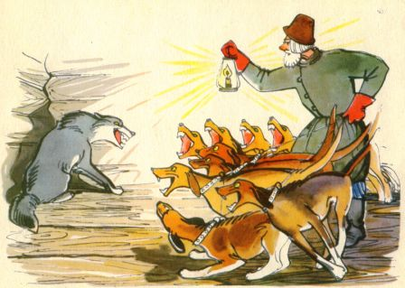

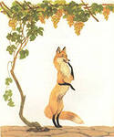
B)

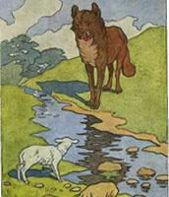
C)

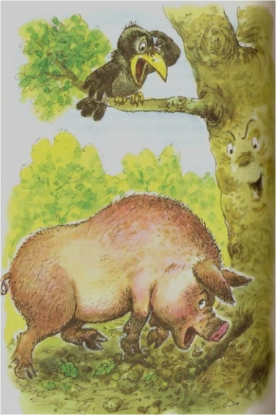
D)

